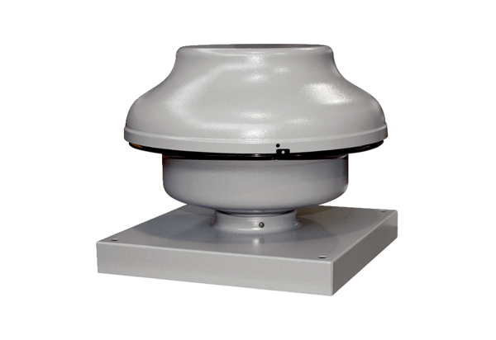Tourelle centrifuge EHD 15Unité de conditionnement : 1 pièceGamme: C
Numéro de référence : 0087.0302Fabricant : MAICO

